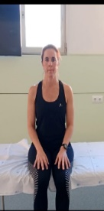
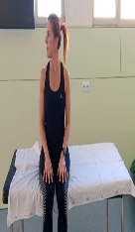
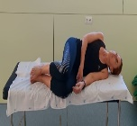

GIRAR EL CAP A LA DRETA, ESTIRAR-SE DEL COSTAT ESQUERRE
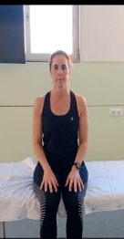  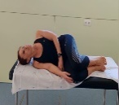  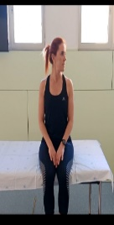 |  |  | 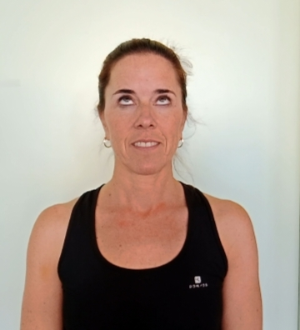
GIRAR EL CAP A L’ESQUERRA, ESTIRAR-SE DEL COSTAT DRET |  |  | CAP QUIET. MIRAR AMUNT I AVALL CADA VEGADA MÉS RÀPID
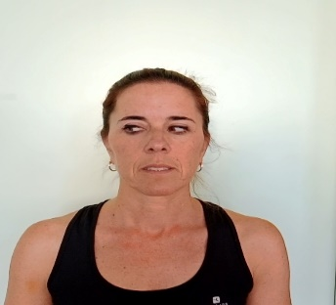 | 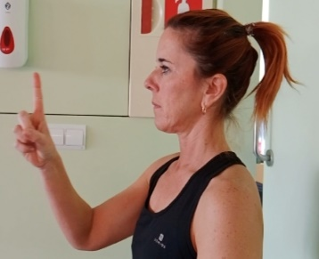 |  | 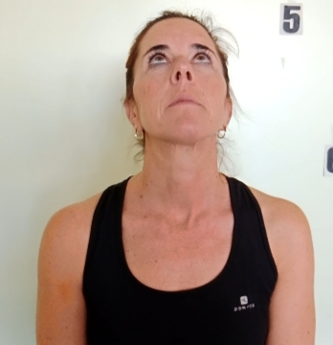
CAP QUIET. MIRAR ALS COSTATS CADA VEGADA MÉS RÀPID | ENFOCAR LA MIRADA AL DIT ÍNDEX. ALLUNYAR I APROPAR EL DIT |  | MOURE EL CAP ENDAVANT I ENRERE CADA VEGADA MÉS RÀPID
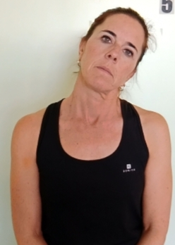 | 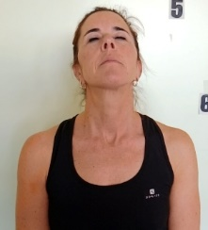 | 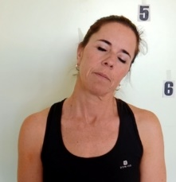 | 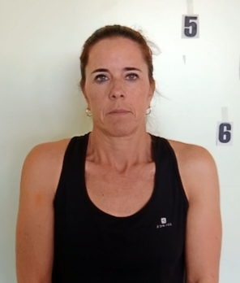
MOURE EL CAP DELS DOS COSTATS CADA VEGADA MÉS RÀPID | MATEIXOS ÚLTIMS DOS MOVIMENTS AMB ULLS TANCATS |  | FACI CERCLES AMB LES ESPATLLES

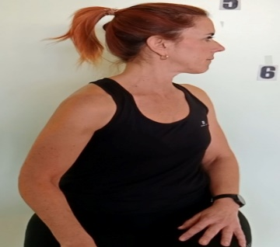 |  |  | 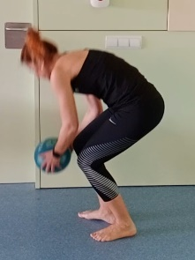 | 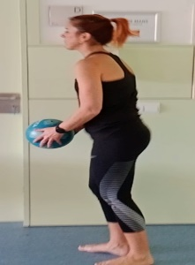 | 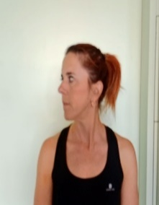 | 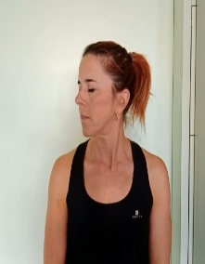
FACI GIRS DE CINTURA D’UN COSTAT I DE L’ALTRE |  |  | AGAFI UN OBJECTE DEL TERRA, INCORPORI’S I TORNI A DEIXAR-LO |  | FACI GIRS DEL CAP CADA COP MÉS RÀPID. ULLS OBERTS I TANCATS
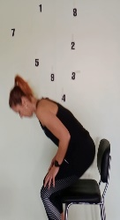 | 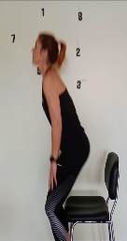 | 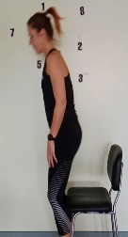 | 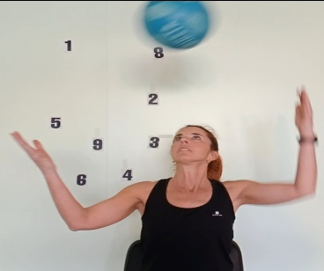 |  | 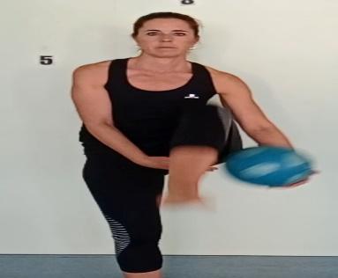
AIXECAR-SE I SEURE DE FORMA REPETIDA |  |  | PASSAR UN OBJECTE D’UNA MÀ A L’ALTRA PER SOBRE DEL NIVELL DELS ULLS |  | PASSAR UN OBJECTE DE MÀ A MÀ PER SOTA DEL GENOLL
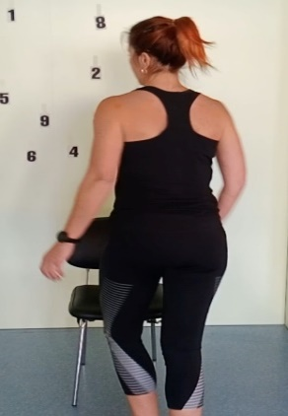 |  |  | 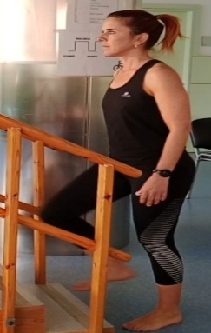 | 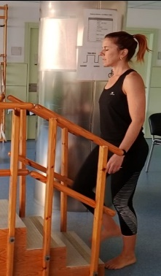 | 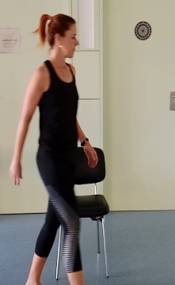 | 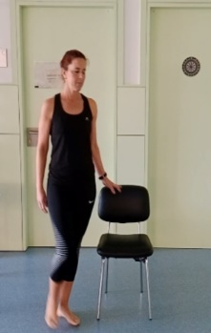
AIXECAR-SE DE LA CADIRA, FER UNA VOLTA SOBRE SI MATEIX I SEURE |  |  | PUJAR I BAIXAR D’UN ESGLAÓ. PRIMER ULLS OBERTS I DESPRÉS TANCATS |  | DONAR VOLTES AL VOLTANT D’UNA CADIRA. PRIMER ULLS OBERTS I DESPRÉS TANCATS

El vertigen és una sensació desagradable on sembla que els objectes o el seu propi cos giren o es mouen. El vertigen posicional benigne (VPB) és el tipus de vertigen més freqüent. El vértigo es una sensación desagradable en la que parece que los objectos de su alrededor o usted mismo/a están girando o moviéndose. El vértigo posicional benigno (VPB) es el tipo de vértigo más frecuente.

Faci els exercicis de forma lenta i suau. Haga los ejercicios de forma lenta y suave.
Davant d’una crisi de vertigen cal descansar en una posició còmoda i evitar els canvis sobtats de posició.Delante de una crisis de vértigo es necesario descansar en una posición cómoda y evitar los cambios bruscos de posición.

Utilitza el teu navegador habitual. Clicar a sobre de cada imatge per poder visualitzar els vídeos dels exercicis.
Utiliza tu navegador habitual. Clicar encima de cada imagen para poder visualizar los videos de los ejercicios

